**Новости за 2021-2022 учебный год 5 «А»**

[Главная](http://xn--11-6kc3bfr2e.xn----7sbe0akrjre1d.xn--p1ai/) > Новости за 2021-2022 учебный год 5 «А»

**День космонавтики**

12 апреля 2022 г.  
В этом году в нашей стране День космонавтики празднуют уже 61-й раз, с того момента как житель планеты Земля впервые в истории полетел в космос. Им был наш соотечественник – Юрий Гагарин. Поэтому 12 апреля, в день, когда состоялся его исторический полет, часто вспоминают этого выдающегося человека, прожившего очень яркую и, к сожалению, короткую жизнь. Час общения прошел в 5 «А» кл на тему : «Полет в космос». Ребята просмотрели видео, презентацию, разгадали кроссворды. Сегодня праздничные мероприятия проходят по всей стране.

Кл .рук-ль 5 «А» кл. МБОУ «СШ11» Начатая Л.Н.

[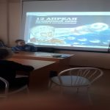](http://школа11.ачинск-обр.рф/wp-content/uploads/2022/04/image1-7.jpeg)

[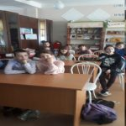](http://школа11.ачинск-обр.рф/wp-content/uploads/2022/04/image2-4.jpeg)

**Урок Цифра**

Урок Цифра . 5 «А» кл. провели 30.03.2022.

На классном часе общения ребята из 5 «а» кл пытались разобраться, как искусственный интеллект может помогать человеку в его работе. Способен ли искусственный интеллект сочинять музыку. И много еще вопросов ждет ребят впереди.

Кл. рук-ль 5 «а» кл МБОУ «СШ11» Начатая Л.Н.

[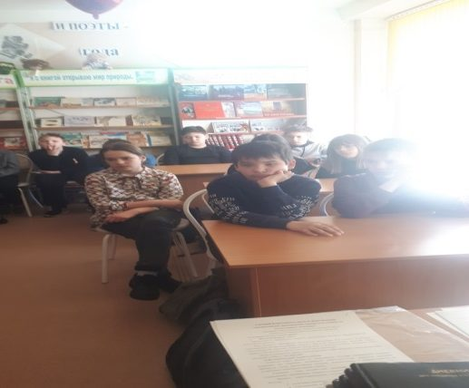](http://школа11.ачинск-обр.рф/wp-content/uploads/2022/04/image1-6-e1649918771140.jpeg)

**Клуб выходного дня.**

В рамках ежегодного Единого дня профориентации в детской библиотеке-филиале 3  20.03.2-мы провели свой клуб выходного дня .Мир не стоит на месте, все меняется.  Меняются и профессии: одни исчезают за ненадобностью, на смену им  приходят  новые и современные. Очень активно и весело прошла  экспресс-беседа « Все работы хороши». Ребята  5 «а» кл  попробовали  в игровой форме те или иные профессии.

[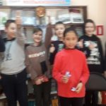](http://школа11.ачинск-обр.рф/wp-content/uploads/2022/03/risunok2.jpg)

[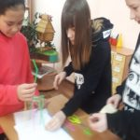](http://школа11.ачинск-обр.рф/wp-content/uploads/2022/03/risunok3.jpg)

Кл. руководитель 5 «а» кл МБОУ «СШ 11» Начатая Л.Н.

**«Клуб выходного дня.»**

7 марта учащиеся 5 а кл посетили детскую библиотеку (филиал №3) , Сюрприз-лаборатория «Подарок маме своими руками», так называлось наше мероприятие, которое состоялось в канун Международного женского праздника и в рамках проведения в России Года культурного наследия. Оксана Викторовна Шкуратова познакомила ребят с историей русских народных росписей , а затем все вместе изготавливали открытки для мам в форме чайной чашки украшенные традиционным хохломским узором. Свою фантазию проявили все, сюрпризы для мам удались на славу.

Кл.руководитель 5 «А» кл. МБОУ «СШ11» Начатая Л.Н.

[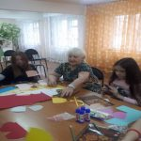](http://школа11.ачинск-обр.рф/wp-content/uploads/2022/03/image001-2.jpg)

[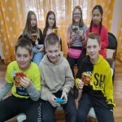](http://школа11.ачинск-обр.рф/wp-content/uploads/2022/03/image003-1.jpg)

**«Спортивное ШОУ»**

5 «А» класс посетил детскую библиотеку (филиал № 3). Оксана Викторовна провела замечательную интеллектуально-спортивную игру. Ребята разделились на две команды ,выбрали капитана и приняли самое активное участие. Спортивное состязание проходило на основе слайдовых вопросов. Всем очень понравилось, спасибо за игру. Ребята были так увлечены, что не хотели даже уходить , Договорились о следующей встречи.

[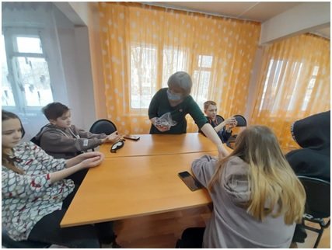](http://школа11.ачинск-обр.рф/wp-content/uploads/2022/02/sport-shou.jpg)

Кл .руководитель 5 «А» кл. МБОУ «СШ № 11» Начатая Л.Н.

**Дети Войны - Блокадный Ленинград.**

5 «А» класс посетил  наш Ачинский Краеведческий музей им  Каргаполова Д.С. Ребята прослушали беседу-рассказ о детях блокадного Ленинграда — дети и подростки, находящиеся в блокадном Ленинграде в период Великой Отечественной войны. 872 дня дети были намеренно заблокированы немецкими и финскими войсками в городе, были вынуждены жить вместе со взрослыми в пространстве, ограниченном нечеловеческими условиями: голодом, холодом, и постоянной угрозой жизни от бомбардировок и обстрелов. Просмотрели  так же документальный фильм .Спасибо сотрудникам  музея за  очень  хорошее  мероприятие.

Договорились о следующей встречи в музеи.

Кл. руководитель 5 «А» класса   МБОУ «СШ№11»     Начатая Л.Н.

[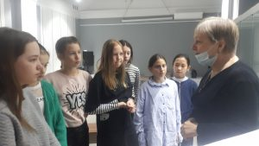](http://школа11.ачинск-обр.рф/wp-content/uploads/2022/02/img-6223a1b57ef0fb743c7ef8647d6c6e73-v.jpg)

[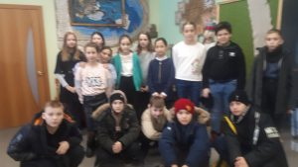](http://школа11.ачинск-обр.рф/wp-content/uploads/2022/02/20220204_122336.jpg)

**Ах, сказка!**

Скажите, кто не любит сказки? Да разве можно их не любить. Сказка –это детство! Сказка-это волшебство! Сказка-это просто сказка! Мы за ранее выкупили билеты и 6 января пришли в наш драм. театр на сказку «По щучьему велению». Сказка в современной обработке, музыкальное сопровождение и прекрасная игра наших артистов ,оставили очень хорошее впечатление у ребят 5 «А» класса. Спасибо нашим артистам! Спасибо сказка !

[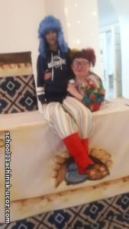](http://школа11.ачинск-обр.рф/wp-content/uploads/2022/02/dram_teatr_na_sajt_nachataja-rotated.jpg)

[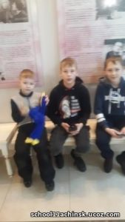](http://школа11.ачинск-обр.рф/wp-content/uploads/2022/02/na_sajt_dram_teatr_nachataja.jpg)

**«Новый год к нам мчится»**

28.12.2021 в 5 «А» классе прошел час общение « Новогодний калейдоскоп» .Готовились все. Родители, кл. руководитель и конечно ребята. Шпагина Яна и Третникова Соня приготовили конкурсы. До прихода ребят украсили класс, повесели Новогодние гирлянды и конечно стали звать самый главных персонажей, деда Мороза и Снегурочку. Все прошло здорово.

Здравствуй 2022 год.

[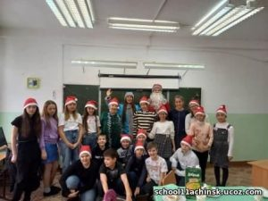](http://школа11.ачинск-обр.рф/wp-content/uploads/2022/02/novyj_god_5_a.jpg)

**«Старт в профессию»**

В конце декабря ребята из 5 «а» МБОУ «СШ№11» класса посетили мастер-класс для юных пиццмейкеров в рамках проекта «Старт в профессию» ,который проходил в «Ачинском торгово-экономическом техникуме» . Мастера производственного обучения КГБПОУ провели для ребят замечательную экскурсию по техникуму. а так же все вместе попробовали приготовить пиццу, которая удалась на славу. Ребята ушли очень довольные данной экскурсией.

[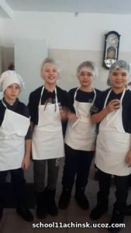](http://школа11.ачинск-обр.рф/wp-content/uploads/2022/03/pica.jpg)

**Скоро , скоро Новый год!**

Свой классный час 5 «а» полностью посвятил правилам безопасности на зимних каникулах. Ребята вспомнил правила безопасности во время зимних каникул;

— поговорили о том, как вести себя на улице зимой;

— был проведен инструктаж по безопасности и проведению новогодних праздников.

Поучавствовали в викторине «Знаете ли вы правила дорожного движения?». Просмотрели презентацию и видео о правилах безопасности.

[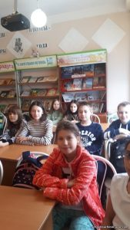](http://школа11.ачинск-обр.рф/wp-content/uploads/2022/03/pdd.jpg)

**Клуб выходного дня.**

11 декабря 5 «а» класс устроил себе активный отдых . Ребята посетили кинотеатр «Эдем», в предверии Нового года сделали фото у елочки, отправили мамам счастливые улыбки. Просмотрели мультфильм «Экванто» и дружно покачались на качелях. Так же дружно общественным транспортом отправились домой. Отзывы родителей самые доброжелательные . Планируем выход в наш драматический театр на зимних каникулах.

[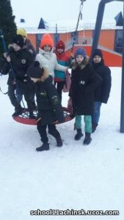](http://школа11.ачинск-обр.рф/wp-content/uploads/2022/03/img-f7e7666ff55a1e514e1db266d9e55cb9-v.jpg)

**Международный день инвалидов**

3 декабря отмечается Международный день инвалидов или Международный день людей с ограниченными возможностями. Эта дата – особая страничка в календаре. Она призывает здоровых людей задуматься о милосердии, протянуть руку помощи нуждающимся в поддержке, объединяет всех, кто не остается равнодушным к мужеству, упорству, талантам и способностям, умению настойчиво идти к намеченной цели людям, с ограниченными возможностями здоровья. «Мы разные, но все мы вместе». Такой информационный стенд оформлен в школьной библиотеке, который не остается без внимания учащихся.

Пусть этот день будет светлым и радостным, наполненным улыбками и хорошим настроением. Желаем веры в будущее, внимания и доброты близких и родных, благополучия в семьях, взаимопонимания и мира!

[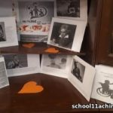](http://школа11.ачинск-обр.рф/wp-content/uploads/2022/03/20211206_092228.jpg)

[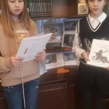](http://школа11.ачинск-обр.рф/wp-content/uploads/2022/03/20211206_140835.jpg)

**Всемирный день борьбы со СПИДом**

Ежегодно 1 декабря отмечается Всемирный день борьбы со СПИДом. Люди во всем мире объединяются для демонстрации поддержки людям, живущим с ВИЧ, и вспоминают тех, кто умер от связанных со СПИДом заболеваний.

Впервые День борьбы со СПИДом прошел в 1988 году. Сегодня эта дата сохраняет свою актуальность. По-прежнему остается критически важным вопрос привлечения дополнительных финансовых ресурсов в систему противодействия ВИЧ-инфекции для повышения осведомленности о влиянии ВИЧ на жизнь людей, искоренения стигмы и дискриминации, повышения качества жизни ВИЧ-инфицированных граждан.

В школьной библиотеке оформлена тематическая информационная полка по вопросам здравоохранения на данную тему.

[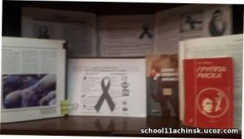](http://школа11.ачинск-обр.рф/wp-content/uploads/2022/03/20211206_084329.jpg)

**«Мы вместе»**

Под таким девизом собрались уч-ся 5 «А» класса час общения .

В мире более 1 миллиарда человек имеют ту или иную форму инвалидности ,более 100 миллионов инвалидов — дети. И все они сталкиваются с физическими, социально-экономическими и поведенческими барьерами, исключающими их из полномасштабного, эффективного и равноправного участия в жизни общества. Ребята просмотрели видео ролики, презентацию, прослушали музыкальное сопровождение. В ходе беседы поговорили о толерантности, прочитали хором «золотое правило поведения»: « Не поступай по отношению к инвалидам так, как ты не хотел бы чтобы другие поступали так по отношению к тебе».

[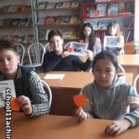](http://школа11.ачинск-обр.рф/wp-content/uploads/2022/03/20211202_111900-rotated.jpg)

[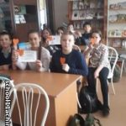](http://школа11.ачинск-обр.рф/wp-content/uploads/2022/03/20211202_111845-rotated.jpg)

**Здоровое питание – что это?**

Под таким названием прошел классный час.

Все знают, что нужно питаться правильно. Но что на самом деле кроется за этим понятием? Здоровым считается такое питание, при котором человеку обеспечивается полноценное развитие, рост, жизненная энергия и отличное самочувствие. Наукой доказано его положительное влияние на организм, особенно в сочетании с физическими упражнениями.

Многие ученые сошлись во мнении, что здоровая пища способствует долголетию и предупреждает ожирение, развитие сахарного диабета, проблемы с сердцем и сосудами, гипертонию. В конце ребята получили памятки о здоровой пищи.

[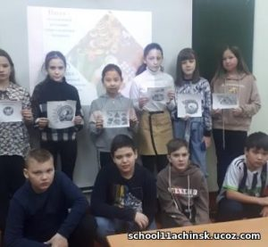](http://школа11.ачинск-обр.рф/wp-content/uploads/2022/03/20211201_074853-1-.jpg)

**«Дополненная реальность» под этим названием наша центральная библиотека имени А.С. Пушкина запустила проект.**

29 ноября учащиеся 5 « А» класса посетили данное мероприятие, которое проходило в филиале № 3 (детская библиотека). Ребята активно включились в викторину по произведениям А.С. Пушкина, а далее продолжили квест –игру по сказкам. В заключении получили альбом-раскраску с qr-кодом? где они могут продолжить свое путешествие по творчеству А.С. Пушкина.

Всем участникам очень понравилось. Спасибо библиотекарям данного филиала. Ждем следующей встречи.

[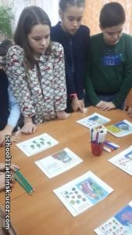](http://школа11.ачинск-обр.рф/wp-content/uploads/2022/03/20211129_121111-rotated.jpg)

[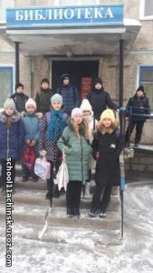](http://школа11.ачинск-обр.рф/wp-content/uploads/2022/03/20211129_115231-rotated.jpg)

**19 ноября 2021 года – Всемирный День правовой помощи детям!**

Вести с кл. часа .19 ноября 2021 года – Всемирный День правовой помощи детям! В настоящее время Всемирный день ребенка празднуется в 145 государствах всего земного шара. Праздник посвящен деятельности, направленной на обеспечение благополучия детей во всем мире Ребята 5 «А» кл. активно включились в данное мероприятие . «Знай свои права». Прошла небольшая игра, где все участники отвечали на вопросы из Конституции Р.Ф.

[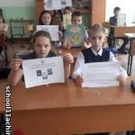](http://школа11.ачинск-обр.рф/wp-content/uploads/2022/03/20211118_121412-rotated.jpg)

[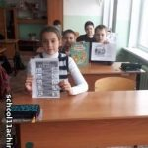](http://школа11.ачинск-обр.рф/wp-content/uploads/2022/03/20211118_121344-1--rotated.jpg)